Цифровой мир: надежные смарт-устройства.
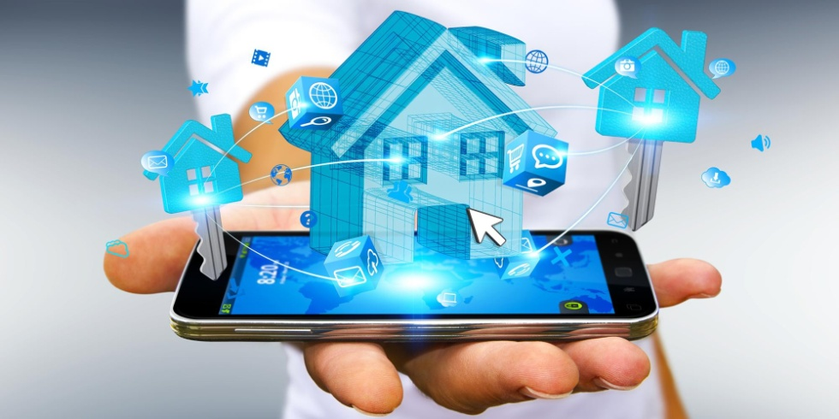
Цифровые технологии уже третий год подряд формируют тематику Всемирного дня прав потребителей. В 2018 году этот день проходил под девизом «Making digital marketplaces fairer» — «Сделаем цифровые рынки справедливыми и честными», в 2017 году в качестве девиза был предложен слоган «Consumer Rights in the Digital Age» — «Потребительские права в цифровую эпоху».
В 2019 году он проходит под девизом «Trusted Smart Products» — Цифровой мир: надежные смарт-устройства.
Наиболее популярные потребительские смарт-устройства – это смартфоны, игровые приставки, смарт-телевизоры, приборы слежения за состоянием здоровья (трекеры), игрушки и подключенные автомобили. Смарт-устройство может подключаться, совмещаться и взаимодействовать со своим пользователем и другими устройствами. Смарт устройства связаны друг с другом и с сетью Интернет посредством различных коммуникативных связей. Эти устройства способны осуществлять сбор и анализ данных пользователя и их передачу другому подсоединенному устройству по сети. Эта глобальная сеть смарт устройств также известна как технология «Интернет вещей».
Смартфоны – одни из самых популярных смарт устройств, так как они позволяют переписываться и осуществлять звонки, могут отслеживать действия пользователя, локацию (местоположение) и даже пульс. Кроме того, они могут выступать в качестве основного центра коммуникации, соединяющего пользователя с другими смарт устройствами, такими как принтеры, динамики, домашние системы безопасности или трекеры здоровья.
Помимо смартфонов, также популярны другие подключенные устройства, включая смарт домашние системы безопасности и смарт мониторы слежения за состоянием здоровья. Например, фитнес-трекеры отслеживают уровень физической активности, характер сна и качество состояния здоровья, помогая пользователям достичь лучшего понимания информации о состоянии их здоровья. В доме смарт системы безопасности оснащены беспроводными веб-камерами, замками и датчиками движения. В случае необходимости эти системы могут посылать сигнал тревоги владельцу дома на его смартфон.
Также существует и увеличивается количество смарт-устройств, которые предлагают индивидуальные решения для людей с ограниченными возможностями. Например, смарт-часы для людей с проблемами зрения, которые вибрируют при получении письма на электронную почту, затем переводят его содержание в шрифт Брайля на экран часов. Смарт-лампочки, подключенные к дверному звонку или телефону, предупреждают людей с проблемами слуха, когда звонит телефон или кто-либо находится у дверей.
По мере того, как все больше людей подключаются к Интернету во всех уголках планеты, смарт-устройства вскоре станут повседневной реальностью для потребителей во всем мире, что ознаменует коренное изменение процесса взаимодействия людей с умной электроникой, носимыми гаджетами и продвинутыми услугами.
Смарт-устройства предлагают потребителям гарантированный комфорт, результативность и персонализированный сервис. Потребители используют смартфоны для выполнения таких важных задач, как осуществление платежей, отправка и получение денежных переводов, связь, доступ к заработной плате, кредиты и т. д. Это означает, что обеспечение доступности, безопасности и защищенности телефонов, подключенных к сети Интернет, особенно важно для потребителей, которые полагаются на их безопасность и надежность в предоставлении этих основных услуг.
Появление «умных» технологий приносит много возможностей для потребителей, однако существуют некоторые серьезные причины для беспокойства: отсутствие безопасности или обнаружение всевозможных сетевых уязвимостей или утечек информации, нарушение конфиденциальности личных данных и нераскрытие информации о рисках, а также отсутствие ясности в отношении того, кто несет ответственность при возникновении возможных убытков.
Значительный риск для конфиденциальности данных возникает из-за того, что устройства могут (и действительно для этого предназначены) обмениваться данными друг с другом и автономно передавать данные третьим сторонам. Объекты в подключенной системе могут собирать данные или информацию, которые безвредны сами по себе, но которые при сопоставлении и анализе с другой информацией могут выявить достаточно точные знания о человеке, что приводит к повышению отслеживаемости пользователей и профилирования. Помимо нарушения работы сети и обслуживания, незащищенные смарт-устройства также ставят под прямую угрозу безопасность потребителя.
Сегодня цифровые технологии изменили характер многих услуг и продуктов, так как встроенное программное обеспечение содержится во всё возрастающем количестве потребительских товаров.
В этой связи является закономерным то, что в Стратегии государственной политики Российской Федерации в области защиты прав потребителей на период до 2030 года, утвержденной распоряжением Правительства Российской Федерации от 28 августа 2017 года №1837-р, подготовленной Роспотребнадзором, во исполнение поручения Президента России по итогам заседания президиума Государственного совета по вопросу развития национальной системы защиты прав потребителей, прошедшего 18 апреля 2017 года, поставлены цели, задачи и принципы государственной политики в области защиты прав потребителей исходя из тех рисков, которые несет в себе стремительно меняющийся мир. В частности, через актуализацию и систематизацию потребительского законодательства, как одного из ключевых направлений работы на ближайшую перспективу. Важно, чтобы потребители обладали набором базовых, неснижаемых прав, независимо от того касается это, например, приобретения офлайн товаров и услуг или покупок в сети «Интернет». Тем более, что по мере глобального развития сегмента электронной коммерции и вовлечения в нее все большего числа активных пользователей сети «Интернет» потребуется не только изменение законодательства, но и реализация иных мер, которые для потребителей новой цифровой эпохи обеспечат достаточный уровень защиты, комфорта и безопасности при совершении дистанционных покупок.
Предстоящий Всемирный день прав потребителей будет хорошим поводом еще раз обратить внимание на то, что прогресс цифровых технологий должен прежде всего учитывать разносторонние интересы потребителей: это и право на качество и безопасность «умной электроники», и право знать о том, как собирается, обрабатывается и используется личная информация.

